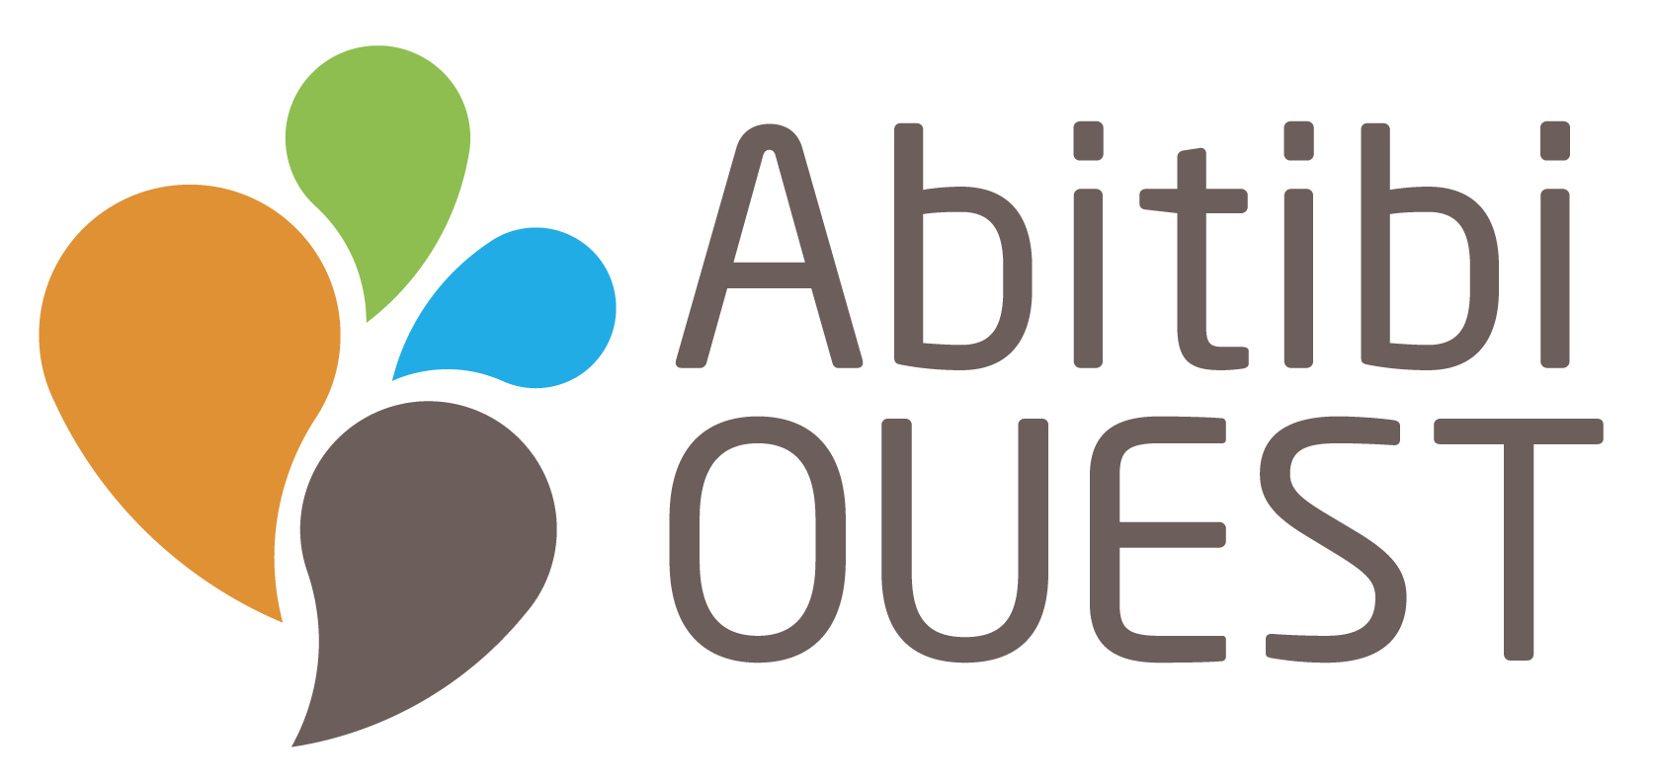

Soutien aux projets de rapprochements interculturels

Guide du demandeur

Année 2025

10 février 2025

# **Description générale**

Le fonds *Soutien aux projets de rapprochements interculturels* (SPRI) est issu du *Plan d’action en matière d’accueil, d’intégration et de rétention des personnes immigrantes et des minorités ethnoculturelles* de la MRC d’Abitibi-Ouest. Ce plan a été financé par le *Programme d’appui aux collectivités* du Ministère de l’Immigration, de la Francisation et de l’Intégration (ci-après nommé le « Ministère »), dont l’objectif principal est de contribuer, par l’engagement collectif de la société, à l’édification des collectivités plus accueillantes et inclusives pour les personnes immigrantes et les autres minorités ethnoculturelles afin qu’elles participent pleinement, en français, à la prospérité du Québec.

Le **SPRI** vise à soutenir le développement de projets innovants favorisant l’inclusion, le dialogue interculturel et la pleine participation des personnes immigrantes auprès de la communauté, sur le territoire de la MRC d’Abitibi-Ouest.

# **Objectifs du programme**

Les objectifs du programme sont:

* Édifier des milieux de vie contribuant à l’inclusion et à l’établissement durable des personnes immigrantes;
* Favoriser la pleine participation, en français, de ces personnes et des minorités ethnoculturelles à la vie collective, en toute égalité et dans le respect des valeurs démocratiques et des valeurs québécoises exprimées par la Charte des droits et libertés de la personne;
* Concourir, par l’établissement de relations interculturelles harmonieuses, au dialogue et à l’enrichissement culturel de l’Abitibi-Ouest.

## **EXEMPLES DE PROJETS ADMISSIBLES**

* Les activités d’échanges, de médiation et de rapprochements interculturels entre les Québécoises et les Québécois de différentes origines;
* Repas de partage interculturel;
* La conception et la mise en œuvre d’outils de sensibilisation et de formation qui permettent une meilleure reconnaissance du caractère pluriel de la société québécoise;
* Les activités liées à des évènements thématiques et commémoratifs suivants : le Mois de l’histoire des Noirs, la Semaine d’actions contre le racisme et la Semaine québécoise des rencontres interculturelles;
* Les projets de nature récréative, tels que les sorties, avec un objectif clair de rapprochement interculturel;
* Les projets qui encouragent les relations interculturelles harmonieuses, la pleine participation des personnes immigrantes et des autres minorités ethnoculturelles à la vie collective, en toute égalité et dans le respect des valeurs démocratiques;
* Les projets qui font la promotion du rapprochement interculturel, de l’ouverture à la diversité et de la mobilisation des acteurs socioéconomiques;
* Les activités de reconnaissance et les cérémonies de bienvenue à l’intention des personnes immigrantes et des autres minorités ethnoculturelles nouvellement arrivées dans une collectivité;
* Les projets visant à lutter contre la discrimination et le racisme;
* Les projets de renforcement des pratiques interculturelles;

## **EXEMPLES DE projets non admissibles**

* La production et la diffusion de médias écrits et électroniques, sauf lorsque c’est indispensable à l’atteinte des objectifs du projet, par exemple lorsqu’il s’agit d’activités de promotion insérées dans un ensemble cohérent d’activités. Dans ce cas, la portion finançable ne doit pas dépasser 15 % du montant total du projet;
* Les projets visant l’apprentissage ou la pratique du français;
* La commandite d’évènements;
* Les projets axés sur la promotion d’us et coutumes ou à caractère religieux;
* La célébration de fêtes nationales ou de commémorations;
* Les colloques et tout évènement ponctuel de ce type;
* Les campagnes de sollicitation de dons et les projets ayant pour but de réaliser des profits;
* Les activités de séjours exploratoires;
* Les visites d’entreprises et les formations en entreprise;
* Les activités de jumelage.

# **ORGANISMES ADMISSIBLES**

* Les municipalités du territoire de l’Abitibi-Ouest;
* Les OBNL légalement constitués depuis plus de 12 mois et œuvrant sur le territoire de l’Abitibi-Ouest;
* Les coopératives à but non lucratif, constitués depuis plus de 12 mois et œuvrant sur le territoire de l’Abitibi-Ouest.

# **Organismes non-admissibles**

* Les établissements de santé;
* Les établissements d’enseignement privés et publics;
* Les organismes paramunicipaux;
* Les associations politiques et partis politiques;
* Les entreprises privées;
* Les ordres professionnels;
* Les organisations syndicales;
* Les associations à caractère religieux.

La MRC d’Abitibi-Ouest peut refuser toute demande émanant d’un organisme, par ailleurs admissible, si celui-ci est impliqué dans un litige avec le gouvernement du Québec ou s’il est en défaut de remplir les obligations envers la MRC d’Abitibi-Ouest.

# **Dépenses admissibles**

Les dépenses admissibles sont celles qui sont directement liées à la réalisation du projet pour lequel l’aide financière est octroyée et qui sont exclusivement effectuées à cette fin, notamment :

* Les frais de repas lors d’un évènement admissible;
* Le salaire lié directement au projet;
* Les honoraires professionnels;
* L’achat ou location d’équipement exclusivement consacré à la réalisation du projet;
* La location de salles;
* L’achat de matériel (exemple : papeterie, fournitures de bureau) indispensable à la réalisation du projet;
* Les frais de promotion et de communication (ex : conception et impression d’affiches ou de dépliants).

# **Dépenses non admissibles**

Les dépenses suivantes ne sont pas admissibles :

* Le salaire du personnel permanent rémunéré pour des activités courantes qui ne sont pas directement liées au projet;
* Les assurances collectives ou individuelles, les REER, les CELI ou autres avantages de ce type;
* Les dépenses liées au déroulement des activités courantes ou habituelles (ex. : loyer, téléphone, matériel de bureau)
* Les dépenses liées aux immobilisations (ex. : acquisition de terrain, rénovation de bâtiment, aménagement d’infrastructures externes, remboursement de prêts, intérêt sur la dette);
* Les dépenses allouées à la réalisation, en dehors de la période couverte par la convention d’aide financière;
* Les dépenses couvertes par d’autres sources de financement;
* Les dépenses liées à l’alcool, au tabac ou au cannabis, (ex. : permis d’alcool, permis de réunion);
* Les dépenses liées à l’achat de cadeaux;
* Les dépenses d’hébergement pour les activités récréatives;
* Les frais de déplacement entre la résidence du personnel et le lieu habituel de travail.

# **Modalités de l’aide financière**

# *La nature de l’aide financière*

L’aide financière prend la forme d’une contribution non remboursable.

***Durée du projet***

Les projets présentés doivent prendre fin au 31 décembre 2025.

# *Le montant de l’aide financière*

Selon l’enveloppe monétaire disponible, le montant de l’aide financière pourra atteindre 100 % des dépenses admissibles, jusqu’à un maximum de 5 000 $ pour les projets s’adressant plus particulièrement aux citoyens d’une municipalité, et jusqu’à 10 000$ pour les projets ayant un rayonnement sur plusieurs municipalités.

# *Cumul des aides financières*

Le cumul de l’aide financière gouvernementale, provinciale et/ou fédérale, incluant l’aide consentie dans le cadre de ce programme, ne pourra excéder 100 % des dépenses admissibles.

# *Modalité de versement*

Lors de la signature de l’Entente financière, 80 % de la somme octroyée sera versée à l’organisme. Pour recevoir le résiduel de 20 %, l’organisme doit produire et déposer à la MRC d’Abitibi-Ouest un rapport final au plus tard 30 jours après la fin du projet.

# **Traitement de la demande d’aide financière**

***Date limite de dépôt des projets***

* 14 mars 2025;
* 19 septembre 2025.

# *Critères d’analyse*

L’évaluation des projets repose sur une analyse des critères ci-après énoncés :

* Faisabilité du projet;
* Impact sur l’accueil et l’inclusion des personnes immigrantes et des autres minorités ethnoculturelles en Abitibi-Ouest;
* Retombées attendues dans le milieu;
* Nombre de personnes de la société d’accueil rejointes;
* Implication des partenaires du milieu.

L’organisme doit remplir le formulaire de présentation et transmettre tous les documents requis à la personne et aux coordonnées suivantes :

**Madame Cécilia Carmona, chargée de projet attractivité territoriale et immigration**

**MRC d’Abitibi-Ouest**

**11, 5ème avenue est**

**La Sarre, Québec J9Z 1K7**

**Courriel :** [**ccarmona@mrcao.qc.ca**](mailto:ccarmona@mrcao.qc.ca)

Avant de déposer une demande de soutien, le promoteur peut communiquer avec le service de développement de la MRC d’Abitibi-Ouest afin de valider l’admissibilité de sa demande et obtenir le support nécessaire au cheminement de celle-ci. L’analyse de la demande sera effectuée par un comité de la MRC qui émettra une recommandation au Ministère. Celui-ci statuera quant à l’admissibilité du projet. Le conseil d’administration de la MRC rendra la décision finale. Le promoteur sera avisé par écrit de la décision du conseil de la MRC et des modalités associées à la réalisation du projet. Un protocole d’entente sera établi.